**TASK 1:**

**Apply the UCS algorithm on a map given in slides for demo. Find optimal cost from ARAD to BUCHAREST.**

**CODE:**

*# Owned*

__author__ *=* "Qaiser Abbas"

__copyright__ *=* "Copyright 2020, Artificial Intelligence lab-06"

__email__ *=* "qaiserabbas889@yahoo.com"

*#===============================================================*

*# {code}*

*import* queue *as* Q

*def* *search*(graph, start, end):

    whileiterations *=* 0

    foriteration *=* 0

*if* start *not* *in* graph:

*raise* TypeError(str(start) *+* ' not found in graph !')

*if* end *not* *in* graph:

*raise* TypeError(str(end) *+* ' not found in graph !')

    queue *=* Q.PriorityQueue()

    queue.put((0, [start]))

*while* *not* queue.empty():

        whileiterations *=* whileiterations*+*1

        node *=* queue.get()

        current *=* node[1][len(node[1]) *-* 1]

*if* end *in* node[1]:

            print("Path found: " *+* str(node[1]) *+* ", Cost = " *+* str(node[0]))

*break*

        cost *=* node[0]

*for* neighbor *in* graph[current]:

            foriteration *=* foriteration*+*1

            temp *=* node[1][:]

            temp.append(neighbor)

            queue.put((cost *+* graph[current][neighbor], temp))

    print("Total while loop executed "*+*str(whileiterations)*+*" times")

    print("Total for loop executed "*+*str(foriteration)*+*" times")

*def* *main*():

    graph *=* {

    'Arad': {'Zerind': 75, 'Timisoara': 118, 'Sibiu': 140},

    'Zerind': {'Oradea': 71, 'Arad': 75},

    'Timisoara': {'Arad': 118, 'Lugoj': 111},

    'Sibiu': {'Arad': 140, 'Oradea': 151, 'Fagaras': 99, 'RimnicuVilcea': 80},

    'Oradea': {'Zerind': 71, 'Sibiu': 151},

    'Lugoj': {'Timisoara': 111, 'Mehadia': 70},

    'RimnicuVilcea': {'Sibiu': 80, 'Pitesti': 97, 'Craiova': 146},

    'Mehadia': {'Lugoj': 70, 'Dobreta': 75},

    'Craiova': {'Dobreta': 120, 'RimnicuVilcea': 146, 'Pitesti': 138},

    'Pitesti': {'RimnicuVilcea': 97, 'Craiova': 138, 'Bucharest': 101},

    'Fagaras': {'Sibiu': 99, 'Bucharest': 211},

    'Dobreta': {'Mehadia': 75, 'Craiova': 120},

    'Bucharest': {'Fagaras': 211, 'Pitesti': 101, 'Giurgiu': 90},

    'Giurgiu': {'Bucharest': 90}

    }

    search(graph, 'Arad', 'Bucharest')

main()

**OUTPUT:**

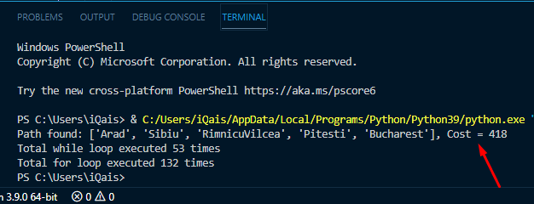

**TASK 2:**

Apply UCS on any of Pakistan city map and find optimal cost from one place to another. (Note: you can give cost on your own imagination)

**CODE:**

*# Owned*

__author__ *=* "Qaiser Abbas"

__copyright__ *=* "Copyright 2020, Artificial Intelligence lab-06"

__email__ *=* "qaiserabbas889@yahoo.com"

*#===============================================================*

*# {code}*

*import* queue *as* Q

*def* *search*(graph, start, end):

*if* start *not* *in* graph:

*raise* TypeError(str(start) *+* ' not found in graph !')

*return*

*if* end *not* *in* graph:

*raise* TypeError(str(end) *+* ' not found in graph !')

*return*

    queue *=* Q.PriorityQueue()

    queue.put((0, [start]))

*while* *not* queue.empty():

        node *=* queue.get()

        current *=* node[1][len(node[1]) *-* 1]

*if* end *in* node[1]:

            print("Path found: " *+* str(node[1]) *+* ", Cost = " *+* str(node[0]))

*break*

        cost *=* node[0]

*for* neighbor *in* graph[current]:

            temp *=* node[1][:]

            temp.append(neighbor)

            queue.put((cost *+* graph[current][neighbor], temp))

*def* *readGraph*():

    lines *=* int( input("Enter total no of cities in graph = ") )

    graph *=* {}

*for* line *in* range(lines):

        line *=* input()

        tokens *=* line.split()

        node *=* tokens[0]

        graph[node] *=* { }

*for* i *in* range(1, len(tokens) *-* 1, 2):

            graph[node][tokens[i]] *=* int(tokens[i *+* 1])

*return* graph

*def* *main*():

    graph *=* readGraph()

    search(graph, 'Karachi', 'Faisalabad')

main()

input()

**OUTPUT:**

